СОЗДАНИЕ ГРУПП и ЗАПИСЕЙ НА КУРС
- В своем личном кабинете зайти на свой курс
- В блоке НАСТРОЙКИ щелкнуть по кнопке Пользователи (по стрелочке), выбрать Способы зачисления на курс

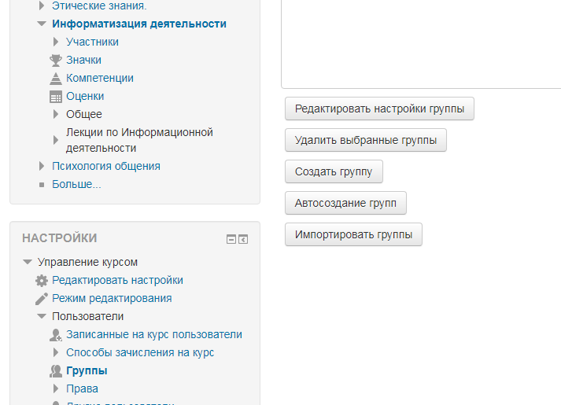

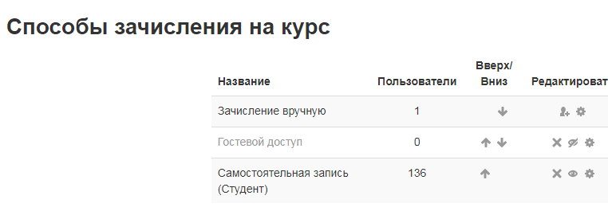

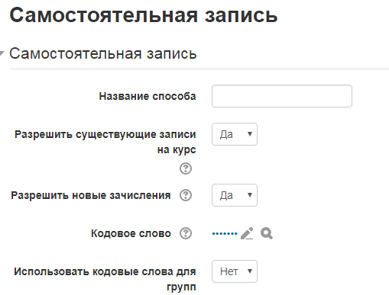
- Ввести кодовое слово. Не забывайте щелкать по Сохранить в конце страницы
- Для создания групп войдите в Настройки – Пользователи – Группы

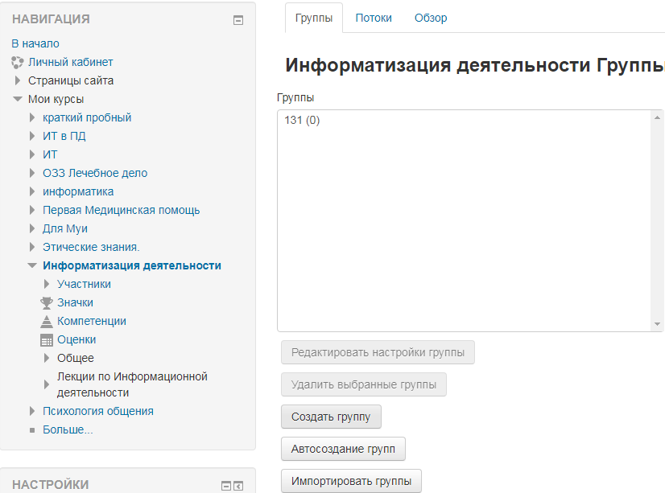
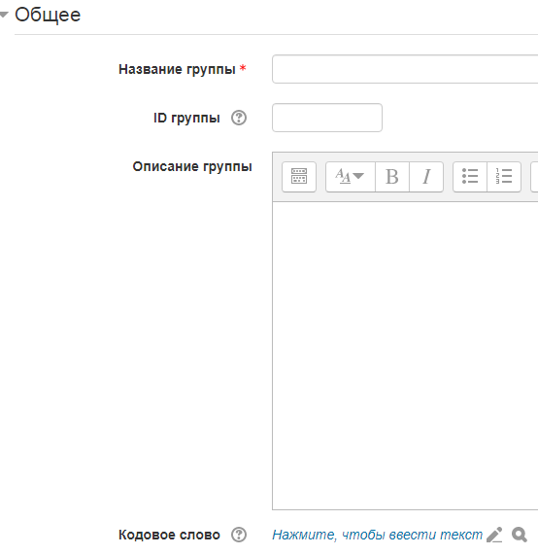

Ввести номер группы и кодовое слово для этой группы. Кодовое слово используется при записи студентов на Ваш курс. Для классификации студентов по группам, задайте для каждой группы свое кодовое слово. Например , при создании группы 131 - кодовое слово: проба1,
132 гр – кодовое слово: проба2, 133 гр – кодовое слово: проба3 и т.п.

